川口市立の中学・高等学校のみなさんへ

２学期が始まりましたが、いつもと違うことがあります。
川口市マスコット
「きゅぽらん」

クラスの仲間と、一緒に学習ができないことがあります。
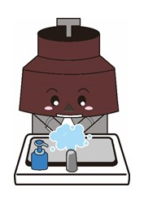
コロナウイルス感染予防で、手洗いなどの対策をしっかり行わなければなりません。
食事は、黙って食べなければいけません。
常に、マスクをしなければなりません。
川口市マスコット
「きゅぽらん」

しかし、ずっと、この状態が続くことはありません。
皆さん一人一人の心構えで、平穏な日常が戻ってきます。
楽しく食事をすることができます。
川口市マスコット
「きゅぽらん」
休み時間に、友達と笑いながら過ごすことができます。
この先楽しい日々が必ず待っています。
先生達は上青木中学校のみなさん一人一人を大切に思っています。
この困難を、みんなで乗り越えていきましょう。
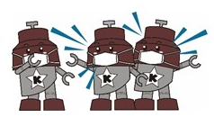
川口市教育委員会
川口市マスコット
「きゅぽらん」

